|  |  |  |  |
| --- | --- | --- | --- |
| 作 者 | 冯天然 | 审 核 |  |
| 编制日期 | 2018-3-20 | 发布日期 |  |
| 特别说明 | 如有任何疑问请即时联系作者！ | | |

业务系统-交易担保

产品需求说明书

版本V1.0

**版权信息**

本文件的版权属于深圳市房帮帮互联网科技有限公司，

任何形式的散发都必须先得到深圳市房帮帮互联网科技有限公司的许可。

Copyright© 2018 Shenzhen Fangbangbang Network Technology Co.,Ltd

文档版本修订历史

|  |  |  |  |
| --- | --- | --- | --- |
| **日期** | **版本** | **说明** | **作者** |
| 2018.3.20 | V1.0 | 业务系统-交易担保V0.1产品需求说明书 | 冯天然 |
|  |  |  |  |

文档阅读说明

**目录**

文档版本修订历史 2

文档阅读说明 2

一、项目概述 4

1.1项目背景 4

1.2项目实施范围 4

1.3通用定义/规则 5

1.4变更说明 5

二、交易类额度赎楼担保业务 6

2.1业务简介 6

2.2产品整体流程/逻辑关系 7

三、交易担保功能详细描述 8

3.1业务委托 8

3.1.1订单列表 8

3.1.2 新增订单之基本信息 12

3.1.3 新增订单之担保数据信息 25

3.1.4 业务委托提交交互说明 31

三、版本升级制度 31

四、运营数据统计 31

五、项目时间结点 31

六、人员安排 31

# 一、项目概述

## 1.1项目背景

现有业务系统由于是外包项目，稳定性以及扩展性较差，已经不能满足集团的管理和市场发展需要，亟需在内部规划一套新的公司后台系统，包括新OA、新业务系统以及底层基础平台，以提高集团运营效率，以及业务扩张。

## 1.2项目实施范围

本项目优先实施新的担保业务平台系统，涉及使用部门包括：业务部、运营支持部、风控部、财务部、赎楼部。主要包含的业务产品如下，**当前以“交易类额度赎楼担保业务”作为试点优先实现。**

|  |  |  |
| --- | --- | --- |
| **产品名称** | **业务类型** | **系统可用** |
| 交易类额度赎楼担保业务 | 额度 | 基本可用 |
| 非交易类额度担保业务 | 额度 | 无系统支持 |
| 交易现金垫资赎楼业务 | 现金 | 基本可用 |
| 非交易现金垫资赎楼业务 | 现金 | 基本可用 |
| 更名赎楼垫资业务 | 现金 | 无系统支持 |
| 首期款垫资业务 | 现金 | 基本可用 |
| 拍卖业务（额度类） | 额度 | 无系统支持 |
| 拍卖业务（现金类） | 现金 | 无系统支持 |
| 尾款贷（凭抵押回执放款） | 现金 | 基本可用 |
| 绿本转红本垫资业务 | 现金 | 无系统支持 |
| 流水过账业务 | 现金 | 无系统支持 |
| 用贸易公司过账 | 现金 | 无系统支持 |
| 其他借贷业务 | 现金 | 基本可用 |

## 1.3通用定义/规则

|  |  |
| --- | --- |
| **定义对象** | **说明** |
|  |  |

## 1.4变更说明

|  |  |  |  |
| --- | --- | --- | --- |
| **变更时间** | **变更功能点** | **变更类型** | **变更详情/原因** |
|  |  |  |  |

# 二、交易类额度赎楼担保业务

## 2.1业务简介

交易类额度赎楼简称交易担保，业务主要分为：两笔款赎楼担保、一笔款赎楼担保。

**一笔款赎楼担保**：业主和买家达成房屋买卖意向，但是业主办理的贷款还没有还完，房产证在银行抵押着，手上没有足够的钱赎楼，因此无法卖房。此时买家申请按揭，并委托担保公司做担保，先发放按揭款，替卖方赎楼，然后完成后续过户抵押操作。

**二笔款赎楼担保：**业主和买家达成房屋买卖意向，但是业主办理的贷款还没有还完，房产证在银行抵押着，手上没有足够的钱赎楼，因此无法卖房。此时卖方可以委托担保公司做担保，向银行申请一笔短贷用于赎楼，完成房屋买卖拿到卖房款，再还赎楼的短贷。

## 2.2产品整体流程/逻辑关系

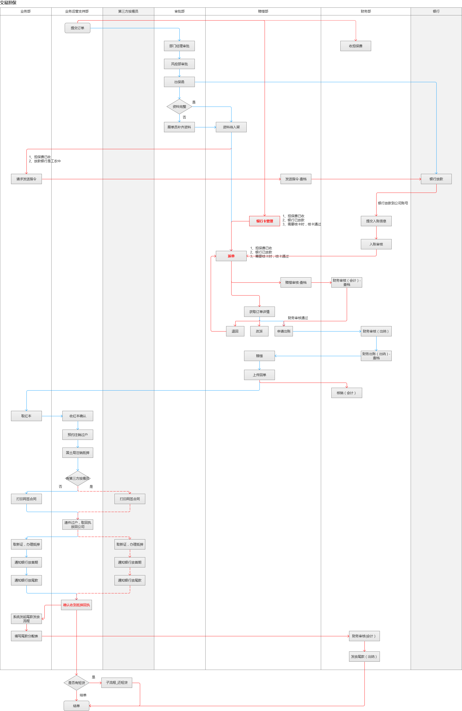

# 三、交易担保功能详细描述

## 3.1业务委托

### 3.1.1订单列表

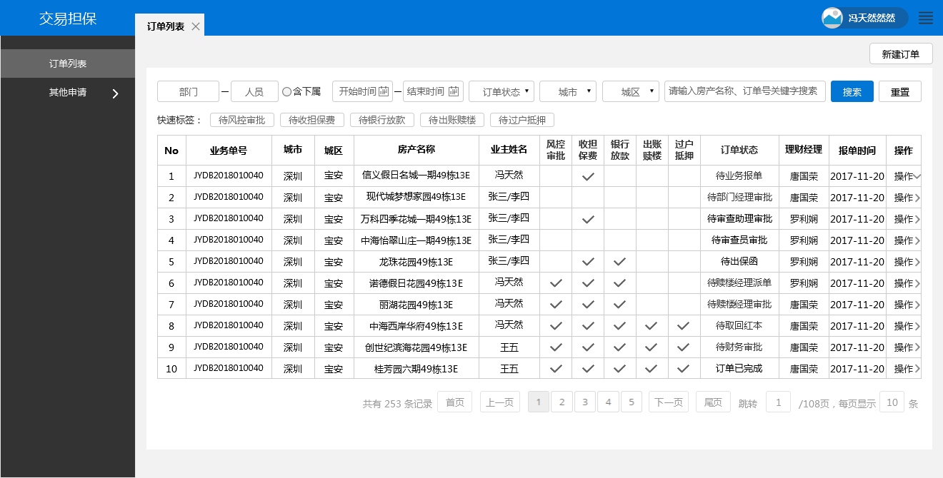

#### 默认数据加载规则

根据访问用户的岗位以及权限加载对应的订单列表。

#### 搜索功能

|  |  |
| --- | --- |
| **搜索条件** | **备注说明** |
| 部门-人员 | 1. 搜索字段：理财经理 2. 部门 一栏不支持编辑，当选中人员后自动回填 3. 人员 一栏支持输入关键字，然后模糊匹配，匹配列表最多加载10条，格式为：人员姓名 所在部门 4. 默认不选中“含下属”，表示仅筛选目标人员的相关记录，当勾选了下属后，加载目标人员自己的记录，同时所有下属的记录 |
| 开始时间-结束时间 | 1. 搜索字段：报单时间 2. 时间选择框，选中的时间展示格式：年-月-日 3. 开始时间未填，则默认开始时间不限；结束时间未填，则默认结束时间不限 4. 选择的结束时间小于开始时间，则取其中较近的时间作为结束时间，较旧的时间为开始时间进行筛选 |
| 订单状态 | 1. 搜索字段：订单状态 2. 下拉框形式，选中订单状态，筛选出对应的订单列表 |
| 城市 | 1. 默认显示：深圳 2. 城市下拉框，加载当前集团业务支持的城市列表：深圳、武汉 |
| 城区 | 1. 城区：默认无选中项 2. 与【城市】二级联动，加载对应的城区下拉框 |
| 关键字搜索 | 1. 关键字搜索输入框，默认显示提示文案：请输入房产名称、订单号关键字搜索 2. 搜索字段：业务单号、房产名称。 3. 注意房产名称，一个订单可能存在多个房产，检索时必须遍历所有房产 4. 关键字搜索支持模糊搜索，搜索时去掉输入内容前后空格 |
| 【搜索】按钮 | 1. 点击【搜索】按钮，根据搜索条件进行检索，各个搜索是“且”关系 2. 搜索结果为空时，提示：暂无相关数据 |
| 【重置】按钮 | 1）点击【重置】按钮，所有搜索条件恢复成默认项 |

#### 快速标签

|  |  |
| --- | --- |
| **标签** | **备注说明** |
| 待风控审批 | 1. 搜索字段：风控审批 2. 点击“待风控审批”筛选出“风控审批未勾选”的列表，在搜索条件的基础上进行筛选 3. 点击标签，立即加载搜索结果 |
| 待收担保费 | 1. 搜索字段：收担保费 2. 点击“待收担保费”筛选出“收担保费未勾选”的列表，在搜索条件的基础上进行筛选 3. 点击标签，立即加载搜索结果 |
| 待银行放款 | 1. 搜索字段：银行放款 2. 点击“待银行放款”筛选出“银行放款未勾选”的列表，在搜索条件的基础上进行筛选   3）点击标签，立即加载搜索结果 |
| 待赎楼完成 | 1. 搜索字段：赎楼完成 2. 点击“待完成赎楼”筛选出“赎楼完成未勾选”的列表，在搜索条件的基础上进行筛选   3）点击标签，立即加载搜索结果 |
| 待过户抵押 | 1. 搜索字段：过户抵押 2. 点击“待过户抵押”筛选出“过户抵押未勾选”的列表，在搜索条件的基础上进行筛选   3）点击标签，立即加载搜索结果 |

#### 列表内容

|  |  |
| --- | --- |
| **字段名** | **备注说明** |
| 序号 | / |
| 业务单号 | / |
| 城市、城区 | 业务订单的第一个房产 所在城市、城区 |
| 房产名称 | 1. 存在多个房产时，取订单第一个房产显示：楼盘栋阁房号 2. 鼠标悬浮在房产名称，浮层加载订单所有 房产信息。格式参考：Tata公寓H531、佳兆业可园B栋401 3. 有多个房产时，显示多个房产的标志 |
| 业务姓名 | 1. 存在多个转让方时，取第一个业主显示 2. 鼠标悬浮在业主姓名，浮层加载订单所有转让方。格式参考：张三、李四、王五 |
| 风控审批 | 资料入架后，表示风控审批已完成，此时勾选风控审批 |
| 收担保费 | 财务确认费用已收齐，表示已收齐担保费，此时勾选收担保费 |
| 银行放款 | 财务入账审核通过后，表示银行放款已完成，此时勾选银行放款 |
| 赎楼完成 | 赎楼员上传回执单并点击完成赎楼，表示赎楼完成，此时勾选赎楼完成 |
| 过户抵押 | 权证员上传抵押回执表示过户抵押完成，此时勾选过户抵押 |
| 订单状态 | 当前订单所处的节点名称 |
| 理财经理 | / |
| 报单时间 | 订单提交时间 |
| 操作 | / |

#### 列表交互说明

1. 双击某一行列表，进入列表详情页
2. 列表分页功能，与楼盘字典分页功能保存一致即可
3. 新建订单： 根据权限显示，无新建订单权限的人员，进入列表页之后，新家订单按钮隐藏；有权限的人员，可见按钮，并且点击按钮，新开页进入新建订单页面。

#### 权限控制

#### 除非授予了特殊权限，否则

1. 业务助理仅能看见自己创建的订单
2. 理财经理仅能看见本人作为理财经理的订单
3. 部门经理能看见自己以及自己下属订单，区域经理以此类推。
4. 其他职能部门，根据需要赋予相关权限。

### 3.1.2 新增订单之基本信息

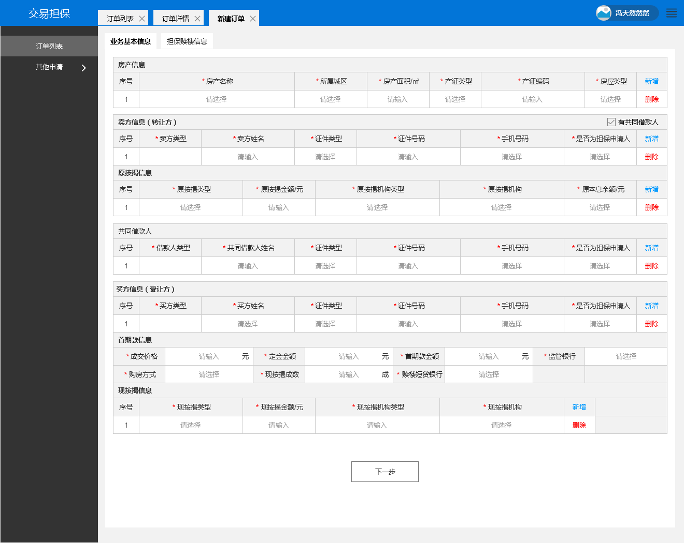

#### 房产信息



|  |  |  |
| --- | --- | --- |
| **字段名** | **数据来源** | **备注说明** |
| 房产名称 | 楼盘字典 | 1. 必填项 2. 点击选择框，新开页进入房产名称选择 3. 显示格式：楼盘栋阁房号 4. 未填写时，提交给出错误提示：房产名称不能为空 |
| 所属城区 | 楼盘字典 | 1. 必填项 2. 选中房产后自动获取并填入 |
| 房产面积 | 输入 | 1. 必填项、文本输入框、输入长度（0，10]，超过不允许再输入 2. 仅支持数字输入，单位为㎡，精确到小数点后2位，数字格式为：xx xxx.xx 3. 填写错误或者为空时，错误提示：请输入正确的房产面积 |
| 产权类型 | 选择 | 1. 必填项 2. 选择范围{房产证、不动产证} 3. 数据为空时，错误提示：产证类型不能为空 |
| 产证编码 | 输入 | 1. 必填项、文本输入框，输入长度（0，15]，超过不允许再输入 2. 数据为空时，错误提示：产证编码不能为空 |
| 房屋类型 | 选择 | 1. 必填项 2. 选择范围{分户、分栋}   数据为空时，错误提示：房屋类型不能为空 |

1. 房产信息支持填写多个，点击“新增”，则在房产信息模块最下方增加一行输入框；点击“删除”则删除该行，当仅剩一行时，删除按钮不可点击
2. 房产名称选择

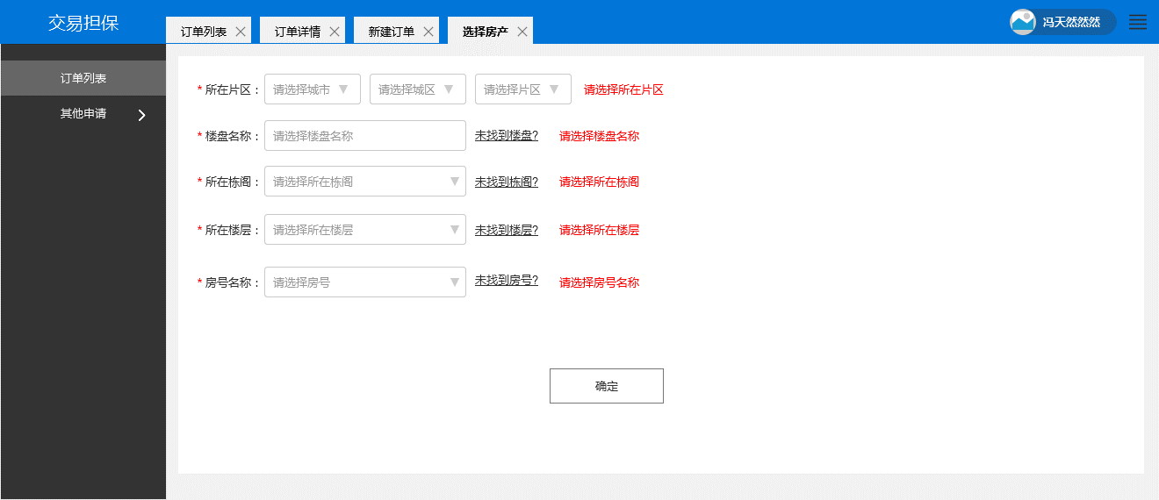

|  |  |  |
| --- | --- | --- |
| **字段名** | **数据来源** | **备注说明** |
| 所在片区 | 楼盘字典 | 1. 必填项、下拉选择框 2. 城市、城区、片区三级联动 3. 城市的选择仅提供当前我们业务支持的城市{深圳、武汉} 4. 城市、城区、片区未填写时，提示错误：请选择所在片区 |
| 楼盘名称 | 楼盘字典 | 1. 必填项，输入选择框 2. 输入关键字，在楼盘字典进行模糊匹配，匹配结果以列表方式显示，最多显示10条，格式为： 楼盘名称 所在城市城区片区 3. 在模糊匹配结果中，选中某一楼盘，则回填到输入框，此时对应的城市、城区、片区也回填成一致的数据 4. 根据关键字匹配结果为空时，提示：暂无相关楼盘 5. 楼盘名称一项未选中楼盘，或者输入为空时，错误提示：请选择楼盘名称 6. 点击“未找到楼盘”进入创建楼盘弹窗，进入之前需要判断片区是否已经选好，未选好则提示错误：请先选择所在片区 7. 进入创建楼盘弹窗，用户可以在楼盘字典上创建新的楼盘，保存时，楼盘名称输入内容前后去空，并且需要去重处理：在同一片区下是否存在相同名字的楼盘名称，如有，则提示：系统已存在该楼盘 8. 创建楼盘，输入长度（0，15]，超过不允许再输入 9. 创建楼盘并关闭弹窗，则默认选中该创建的楼盘，并回填到“楼盘名称”输入框中 |
| 所在栋阁 | 楼盘字典 | 1. 必填项，下拉选择框 2. 楼盘的所有栋阁作为下拉选项 3. 未选中所在栋阁，错误提示：请选择所在栋阁 4. 点击“未找到栋阁”进入创建栋阁弹窗，进入之前需要判断楼盘是否已经选好，未选好则提示错误：请先选择楼盘名称 5. 点击“未找到栋阁”进入创建栋阁弹窗，用户可以在楼盘字典上创建新的栋阁，保存时，栋阁名称输入内容前后去空，并且需要去重处理：在同一楼盘下是否存在相同名字的栋阁名称，如有，则提示：系统已存在该栋阁 6. 创建栋阁，输入长度（0，15]，超过不允许再输入 7. 创建栋阁并关闭弹窗，则默认选中该创建的栋阁，并回填到“所在栋阁”输入框中 |
| 所在楼层 | 楼盘字典 | 1. 必填项，下拉选择框 2. 栋阁的所有栋阁作为下拉选项 3. 未选中所在楼层，错误提示：请选择所在楼层 4. 点击“未找到楼层”进入创建楼层弹窗，进入之前需要判断栋阁是否已经选好，未选好则提示错误：请先选择所在栋阁 5. 点击“未找到楼层”进入创建楼层弹窗，用户可以在楼盘字典上创建新的楼层，保存时需要去重处理：在同一栋阁下是否存在相同楼层，如有，则提示：系统已存在该楼层 6. 创建楼层并关闭弹窗，则默认选中该创建的楼层，并回填到“所在楼层” |
| 房号名称 | 楼盘字典 | 1. 必填项，下拉选择框 2. 楼层的所有房号作为下拉选项 3. 未选中房号名称，错误提示：请选择房号名称 4. 点击“未找到房号”进入创建房号弹窗，进入之前需要判断楼层是否已经选好，未选好则提示错误：请先选择所在楼层 5. 点击“未找到房号”进入创建房号弹窗，用户可以在楼盘字典上创建新的房号，保存时需要去重处理：在同一楼层下是否存在相同房号，如有，则提示：系统已存在该房号 6. 创建房号，输入长度（0，8]，超过不允许再输入 7. 创建房号并关闭弹窗，则默认选中该创建的房号，并回填到“所在房号” |

#### 卖方信息（转让方）\原按揭信息\卖方共同借款人

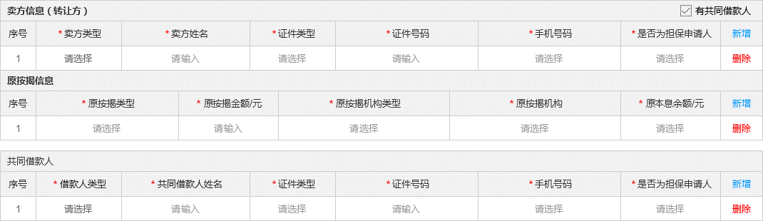

|  |  |  |
| --- | --- | --- |
| **卖方信息（转让方）** | | |
| **字段名** | **数据来源** | **备注说明** |
| 卖方类型 | 选择 | 1. 必填项，选择框 2. 选择范围{个人、公司} 3. 未填写时，提交给出错误提示：卖方类型不能为空 |
| 卖方姓名 | 输入 | 1. 必填项、文本输入框，输入长度（0，15]，超过不允许再输入 2. 未填写时，提交给出错误提示：卖方姓名不能为空 |
| 证件类型 | 选择 | 1. 必填项、选择框 2. 当卖方类型为“个人”，则证件类型的选择范围为{身份证、护照、港澳回乡证、台湾回乡证、军官证/士兵证、临时身份证、外国人居留证、警官证、香港身份证、澳门身份证、台湾身份证} 3. 当卖方类型为“公司”，则证件类型的选择范围为{中征码、机构信用代码、组织机构代码、工商注册号、国税登记证码、地税登记证码} 4. 未填写时，提交给出错误提示：证件类型不能为空 |
| 证件号码 | 输入 | 1. 必填项、文本输入框，输入长度（0，20]，超过不允许再输入 2. 数据为空时，错误提示：证件号码不能为空 3. 数据格式： xxxx xxxx xxxx xxxx xx |
| 电话号码 | 输入 | 1. 必填项、文本输入框，输入长度（0，15]，超过不允许再输入 2. 数据为空时，错误提示：电话号码不能为空 3. 数据格式：XXX XXXX XXXX |
| 是否为担保申请人 | 输入 | 1. 必填项、选择框 2. 选择范围{是、否} 3. 数据为空时，错误提示：是否为担保申请人不能为空 |
| 卖方有共同借款人 | 选择 | 1. 选中表示卖方有共同借款人，此时展示共同借款人模块 2. 未选中表示卖方没有共同借款人，此时隐藏共同借款人模块 |

卖方信息（转让方）支持填写多个，点击“新增”，则在卖方信息模块最下方增加一行输入框；点击“删除”则删除该行，当仅剩一行时，删除按钮不可点击

|  |  |  |
| --- | --- | --- |
| **原按揭信息** | | |
| **字段名** | **数据来源** | **备注说明** |
| 原按揭类型 | 选择 | 1. 必填项、选择框 2. 选择范围{公积金贷款、商业贷款、装修贷/消费贷} 3. 未填写时，提交给出错误提示：原按揭类型不能为空 |
| 原按揭金额 | 输入 | 1. 必填项、输入框、输入长度（0，10]，超过不允许再输入 2. 仅支持数字输入，单位为元，精确到小数点后2位 3. 数字格式为：xx xxx xxx.xx 4. 未填写时，提交给出错误提示：原按揭金额不能为空 |
| 原按揭机构类型 | 选择 | 1. 必填项、选择框 2. 选择范围{银行、其他} 3. 未填写时，提交给出错误提示：原按揭机构类型不能为空 |
| 原按揭机构 | 选择 | 1. 必填项 2. 当原机构类型为“银行”时，点击原按揭机构，当前页显示银行以及支行选择弹层，进入银行选择流程； 3. 按揭机构为银行时，数据格式为： 中国银行-车公庙分行 4. 当原机构类型为“其他”，点击原按揭机构，进入输入框，用户自主输入机构名称 5. 未填写时，提交给出错误提示：原按揭机构不能为空 |
| 原本息余额 | 输入 | 1. 必填项、输入框、输入长度（0，10]，超过不允许再输入 2. 仅支持数字输入，单位为元，精确到小数点后2位 3. 数字格式为：xx xxx xxx.xx   4）未填写时，提交给出错误提示：原本息余额不能为空 |

原按揭信息支持填写多个，点击“新增”，则在原按揭信息模块最下方增加一行输入框；点击“删除”则删除该行，当仅剩一行时，删除按钮不可点击

|  |  |  |
| --- | --- | --- |
| **卖方共同借款人** | | |
| **字段名** | **数据来源** | **备注说明** |
| 借款人类型 | 选择 | 1. 必填项，选择框 2. 选择范围{个人、公司} 3. 未填写时，错误提示：借款人类型不能为空 |
| 共同借款人姓名 | 输入 | 1. 必填项、文本输入框，输入长度（0，15]，超过不允许再输入 2. 未填写时，提交给出错误提示：共同借款人姓名不能为空 |
| 证件类型 | 选择 | 1. 必填项、选择框 2. 当卖方类型为“个人”，则证件类型的选择范围为{身份证、护照、港澳回乡证、台湾回乡证、军官证/士兵证、临时身份证、外国人居留证、警官证、香港身份证、澳门身份证、台湾身份证} 3. 当卖方类型为“公司”，则证件类型的选择范围为{中征码、机构信用代码、组织机构代码、工商注册号、国税登记证码、地税登记证码} 4. 未填写时，提交给出错误提示：证件类型不能为空 |
| 证件号码 | 输入 | 1. 必填项、文本输入框，输入长度（0，20]，超过不允许再输入 2. 数据为空时，错误提示：证件号码不能为空 3. 数据格式： xxxx xxxx xxxx xxxx xx |
| 电话号码 | 输入 | 1. 必填项、文本输入框，输入长度（0，15]，超过不允许再输入 2. 数据为空时，错误提示：电话号码不能为空 3. 数据格式：XXX XXXX XXXX |
| 是否为担保申请人 | 输入 | 1. 必填项、选择框 2. 选择范围{是、否} 3. 数据为空时，错误提示：是否为担保申请人不能为空 |

卖方共同借款人支持填写多个，点击“新增”，则在买方信息模块最下方增加一行输入框；点击“删除”则删除该行，当仅剩一行时，删除按钮不可点击

#### 买方信息\首期款信息\现按揭信息\买方共同借款人

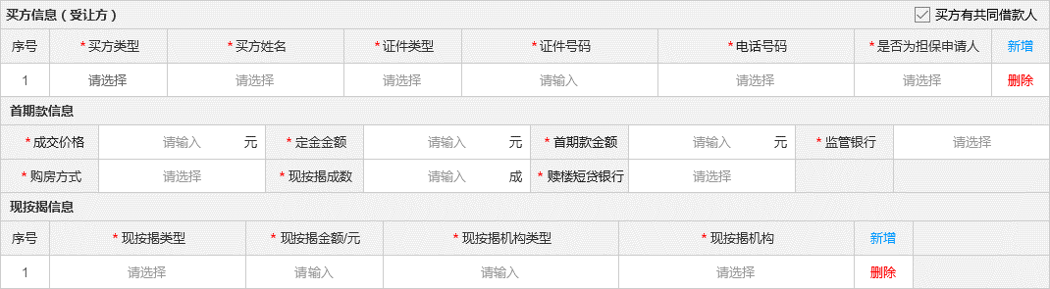



|  |  |  |
| --- | --- | --- |
| **买方信息（受让方）** | | |
| **字段名** | **数据来源** | **备注说明** |
| 买方类型 | 选择 | 1. 必填项，选择框 2. 选择范围{个人、公司} 3. 未填写时，提交给出错误提示：买方姓名不能为空 |
| 买方姓名 | 输入 | 1. 必填项、文本输入框，输入长度（0，15]，超过不允许再输入 2. 未填写时，提交给出错误提示：买方姓名不能为空 |
| 证件类型 | 选择 | 1. 必填项、选择框 2. 当买方类型为“个人”，则证件类型的选择范围为{身份证、护照、港澳回乡证、台湾回乡证、军官证/士兵证、临时身份证、外国人居留证、警官证、香港身份证、澳门身份证、台湾身份证} 3. 当买方类型为“公司”，则证件类型的选择范围为{中征码、机构信用代码、组织机构代码、工商注册号、国税登记证码、地税登记证码} 4. 未填写时，提交给出错误提示：证件类型不能为空 |
| 证件号码 | 输入 | 1. 必填项、文本输入框，输入长度（0，20]，超过不允许再输入 2. 数据为空时，错误提示：证件号码不能为空 3. 数据格式： xxxx xxxx xxxx xxxx xx |
| 电话号码 | 输入 | 1. 必填项、文本输入框，输入长度（0，15]，超过不允许再输入 2. 数据为空时，错误提示：电话号码不能为空 3. 数据格式：XXX XXXX XXXX |
| 是否为担保申请人 | 输入 | 1. 必填项、选择框 2. 选择范围{是、否} 3. 数据为空时，错误提示：是否为担保申请人不能为空 |
| 买方有共同借款人 | 选择 | 1. 选中表示买方有共同借款人，此时展示共同借款人模块 2. 未选中表示买方没有共同借款人，此时隐藏共同借款人模块 |

买方信息（受让方）支持填写多个，点击“新增”，则在买方信息模块最下方增加一行输入框；点击“删除”则删除该行，当仅剩一行时，删除按钮不可点击

|  |  |  |
| --- | --- | --- |
| **首期款信息** | | |
| **字段名** | **数据来源** | **备注说明** |
| 成交价格 | 输入 | 1. 必填项、输入框、输入长度（0，10]，超过不允许再输入 2. 仅支持数字输入，单位为元，精确到小数点后2位 3. 数字格式为：xx xxx xxx.xx 4. 未填写时，提交给出错误提示：成交价格不能为空 |
| 定金金额 | 输入 | 1. 必填项、输入框、输入长度（0，10]，超过不允许再输入 2. 仅支持数字输入，单位为元，精确到小数点后2位 3. 数字格式为：xx xxx xxx.xx 4. 未填写时，提交给出错误提示：定金金额不能为空 |
| 首期款金额 | 输入 | 1. 必填项、输入框、输入长度（0，10]，超过不允许再输入 2. 仅支持数字输入，单位为元，精确到小数点后2位 3. 数字格式为：xx xxx xxx.xx 4. 未填写时，提交给出错误提示：首期款金额不能为空 |
| 监管银行 | 选择 | 1. 必填项，银行列表以下列框方式显示以供选择，单选项 2. 仅需选择银行，不需要选择分行 3. 未填写时，提交给出错误提示：监管银行不能为空 |
| 购房方式 | 选择 | 1. 必填项、选择框 2. 选择范围{全款购房、按揭购房} 3. 数据为空时，错误提示：购房方式不能为空 4. 选项为“全款购房”时，隐藏现按揭信息模块，不需要填写；选项为“按揭购房”时，显示现按揭信息模块。 |
| 现按揭成数 | 输入 | 1. 必填项、文本输入框，数值大小范围[0,10] 2. 仅支持数字输入，精确到小数点后2位 3. 数字格式为：x.xx 4. 未填写时，提交给出错误提示：现按揭成数不能为空 |
| 赎楼短贷银行 | 选择 | 1. 必填项，银行列表以下列框方式显示以供选择，单选项 2. 仅需选择银行，不需要选择分行 3. 未填写时，提交给出错误提示：赎楼短贷银行不能为空 |

购房方式为按揭购房时，才显示现按揭信息模块；否则隐藏此模块。

|  |  |  |
| --- | --- | --- |
| **现按揭信息** | | |
| **字段名** | **数据来源** | **备注说明** |
| 现按揭类型 | 选择 | 1. 必填项、选择框 2. 选择范围{公积金贷款、商业贷款、装修贷/消费贷} 3. 未填写时，提交给出错误提示：原按揭类型不能为空 |
| 现按揭金额 | 输入 | 1. 必填项、输入框、输入长度（0，10]，超过不允许再输入 2. 仅支持数字输入，单位为元，精确到小数点后2位 3. 数字格式为：xx xxx xxx.xx 4. 未填写时，提交给出错误提示：原按揭金额不能为空 |
| 现按揭机构类型 | 选择 | 1. 必填项、选择框 2. 选择范围{银行、其他} 3. 未填写时，提交给出错误提示：原按揭机构类型不能为空 |
| 现按揭机构 | 选择 | 1. 必填项 2. 当原机构类型为“银行”时，点击原按揭机构，当前页显示银行以及支行选择弹层，进入银行选择流程； 3. 按揭机构为银行时，数据格式为： 中国银行-车公庙分行 4. 当原机构类型为“其他”，点击原按揭机构，进入输入框，用户自主输入机构名称 5. 未填写时，提交给出错误提示：原按揭机构不能为空 |

现按揭信息模块支持填写多个，点击“新增”，则在先按揭信息模块最下方增加一行输入框；点击“删除”则删除该行，当仅剩一行时，删除按钮不可点击

|  |  |  |
| --- | --- | --- |
| **买方共同借款人** | | |
| **字段名** | **数据来源** | **备注说明** |
| 借款人类型 | 选择 | 1. 必填项，选择框 2. 选择范围{个人、公司} 3. 未填写时，错误提示：借款人类型不能为空 |
| 共同借款人姓名 | 输入 | 1. 必填项、文本输入框，输入长度（0，15]，超过不允许再输入 2. 未填写时，提交给出错误提示：共同借款人姓名不能为空 |
| 证件类型 | 选择 | 1. 必填项、选择框 2. 当卖方类型为“个人”，则证件类型的选择范围为{身份证、护照、港澳回乡证、台湾回乡证、军官证/士兵证、临时身份证、外国人居留证、警官证、香港身份证、澳门身份证、台湾身份证} 3. 当卖方类型为“公司”，则证件类型的选择范围为{中征码、机构信用代码、组织机构代码、工商注册号、国税登记证码、地税登记证码} 4. 未填写时，提交给出错误提示：证件类型不能为空 |
| 证件号码 | 输入 | 1. 必填项、文本输入框，输入长度（0，20]，超过不允许再输入 2. 数据为空时，错误提示：证件号码不能为空 3. 数据格式： xxxx xxxx xxxx xxxx xx |
| 电话号码 | 输入 | 1. 必填项、文本输入框，输入长度（0，15]，超过不允许再输入 2. 数据为空时，错误提示：电话号码不能为空 3. 数据格式：XXX XXXX XXXX |
| 是否为担保申请人 | 输入 | 1. 必填项、选择框 2. 选择范围{是、否} 3. 数据为空时，错误提示：是否为担保申请人不能为空 |

买方共同借款人支持填写多个，点击“新增”，则在买方信息模块最下方增加一行输入框；点击“删除”则删除该行，当仅剩一行时，删除按钮不可点击

#### 选择银行

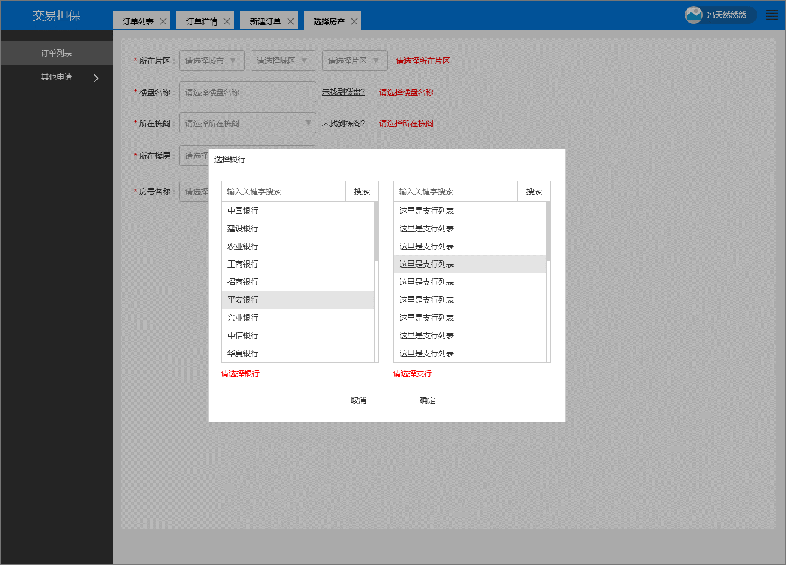

交互说明：

1. 银行数据以下拉框列表方式呈现，用户可以通过输入关键字搜索目标银行，亦或者通过滑动条下拉，获取目标银行。无数据时提示：无相关数据
2. 被选中的银行，高亮显示表示被选中，如没有选中银行提交，提示错误：请选择银行
3. 右侧显示被选中银行的支行列表，当未选中银行时，支行列表数据为空，并提示：无相关数据
4. 支行数据以下拉框列表方式呈现，用户可以通过输入关键字搜索目标支行，亦或者通过滑动条下拉，获取目标支行，无数据时提示：无相关数据
5. 如没有选中支行提交，提示错误：请选择支行
6. 点击“取消”关闭弹层，点击确定，效验选择是否正确，正确则将选中的银行以及支行回填到入口，并关闭弹层。

### 3.1.3 新增订单之担保赎楼信息

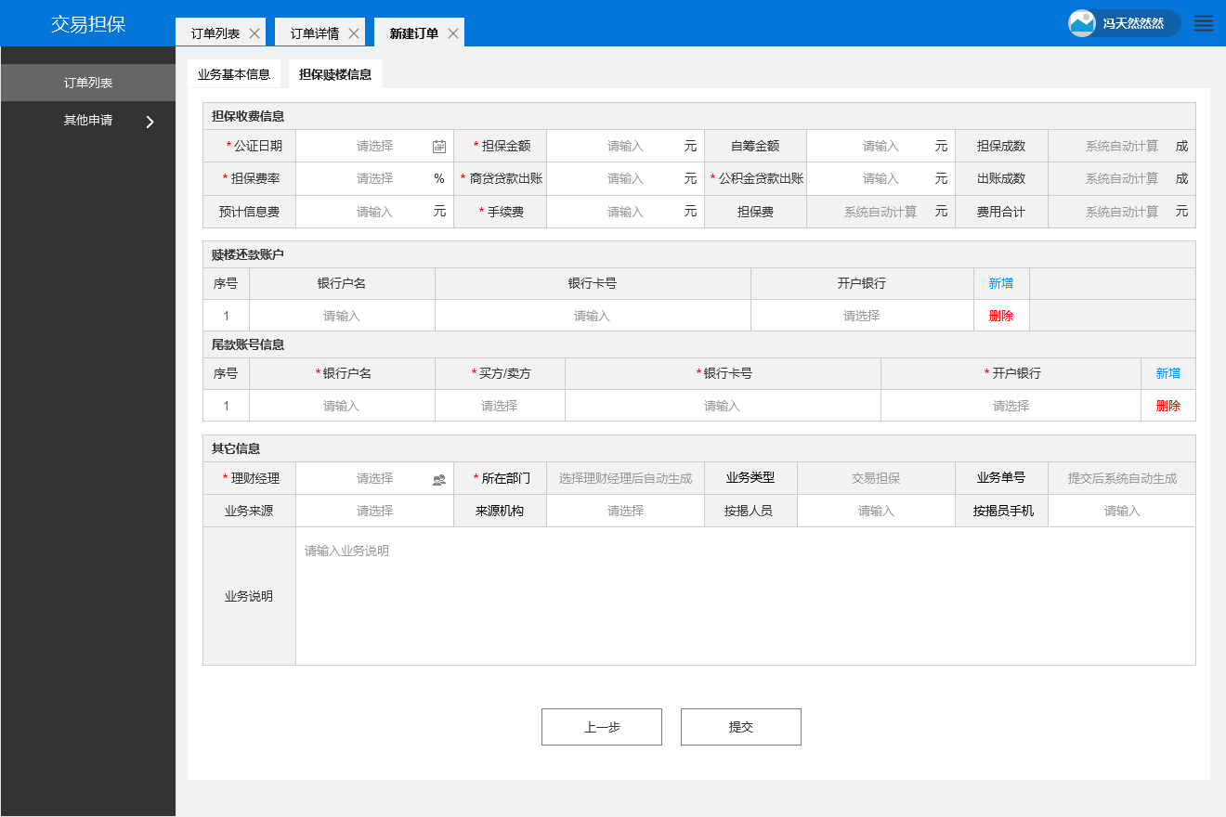

#### 担保收费信息

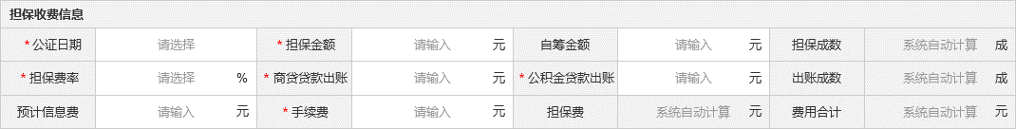

|  |  |  |
| --- | --- | --- |
| **担保收费信息** | | |
| **字段名** | **数据来源** | **备注说明** |
| 公证日期 | 选择 | 1. 必填项、时间选择框 2. 点击之后浮层显示时间选择窗口，时间格式为YYYY-MM-DD 3. 未填写时，提交给出错误提示：公证日期不能为空 |
| 担保金额 | 输入 | 1. 必填项、文本输入框，输入长度（0，10]，超过不允许再输入 2. 仅支持数字输入，单位为元，精确到小数点后2位 3. 数字格式为：xx xxx xxx.xx 4. 未填写时，提交给出错误提示：担保金额不能为空 |
| 自筹金额 | 输入 | 1. 非必填项，未填写时，数值默认为0 2. 输入内容时，输入长度（0，10]，超过不允许再输入 3. 仅支持数字输入，单位为元，精确到小数点后2位 4. 数字格式为：xx xxx xxx.xx |
| 担保成数 | 系统 | 1. 由系统自动计算，担保成数 = 担保金额 / 成交价格 2. 单位为成，数值精确到小数点后2位 3. 担保金额、成交价格中有一项为空，或者为0， 则担保成数输入框仍提示：系统自动计算 |
| 担保费率 | 输入 | 1. 必填项、文本输入框，数值大小范围（0,100] 2. 仅支持数字输入，精确到小数点后2位 3. 单位为%，数字格式为：x xxx.xx 4. 未填写时，提交给出错误提示：担保费率不能为空 |
| 商业贷款出账 | 输入 | 1. 必填项，文本输入框, 输入长度（0，10]，超过不允许再输入 2. 仅支持数字输入，单位为元，精确到小数点后2位 3. 数字格式为：x xxx.xx 4. 未填写时，填写错误提示：商业贷款出账不能为空 |
| 公积金贷款出账 | 输入 | 1. 必填项，文本输入框, 输入长度（0，10]，超过不允许再输入 2. 仅支持数字输入，单位为元，精确到小数点后2位 3. 数字格式为：x xxx.xx 4. 填写错误提示：公积金贷款出账不能为空 |
| 出账成数 | 系统 | 1. 由系统自动计算，出账成数=（商业贷款出账+ 公积金贷款出账）/ 成交价格 2. 单位为成，数值精确到小数点后2位 3. 出账总额、成交价格中有一项为空，或者为0， 则出账成数输入框仍提示：系统自动计算 |
| 预计信息费 | 输入 | 1. 非必填项，未填写时，数值默认为0 2. 输入内容时，输入长度（0，10]，超过不允许再输入 3. 仅支持数字输入，单位为元，精确到小数点后2位 4. 数字格式为：xx xxx xxx.xx |
| 手续费 | 输入 | 1. 非必填项，未填写时，数值默认为0 2. 输入内容时，输入长度（0，10]，超过不允许再输入 3. 仅支持数字输入，单位为元，精确到小数点后2位 4. 数字格式为：xx xxx xxx.xx |
| 担保费 | 系统 | 1. 由系统自动计算，担保费=（商业贷款出账+ 公积金贷款出账）*担保费率 2. 单位为元，数值精确到小数点后2位 3. 出账总额、担保费率中有一项为空，或者为0， 则担保费输入框仍提示：系统自动计算 |
| 费用合计 | 系统 | 1. 由系统自动计算，费用合计 = 担保费 + 手续费 2. 单位为元，数值精确到小数点后2位   担保费为空，或者为0， 则费用总计输入框仍提示：系统自动计算 |

#### 赎楼还款账户\尾款账户信息

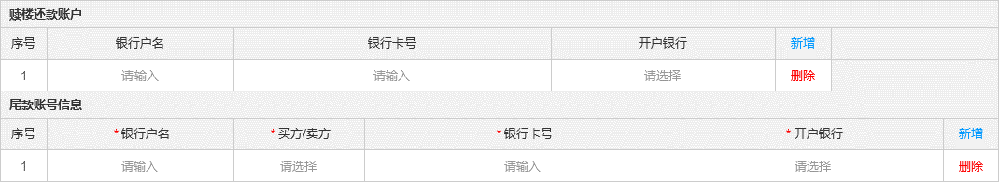

|  |  |  |
| --- | --- | --- |
| **赎楼还款账户** | | |
| **字段名** | **数据来源** | **备注说明** |
| 银行户名 | 收入 | 1. 必填项、文本输入框，输入长度（0，15]，超过不允许再输入 2. 未填写时，提交给出错误提示：银行户名不能为空 |
| 银行卡号 | 输入 | 1. 必填项、文本输入框，输入长度（0，30]，超过不允许再输入 2. 未填写时，提交给出错误提示：银行卡号不能为空 3. 仅支持数字输入，数据格式： xxxx xxxx xxxx xxxx xx |
| 开户银行 | 选择 | 1. 必填项 2. 当原机构类型为“银行”时，点击原按揭机构，当前页显示银行以及支行选择弹层，进入银行选择流程； 3. 按揭机构为银行时，数据格式为： 中国银行-车公庙分行 4. 未填写时，提交给出错误提示：开户银行不能为空 |

赎楼还款账户支持填写多个，点击“新增”，则在赎楼还款账户模块最下方增加一行输入框；点击“删除”则删除该行，当仅剩一行时，删除按钮不可点击

|  |  |  |
| --- | --- | --- |
| **尾款账户信息** | | |
| **字段名** | **数据来源** | **备注说明** |
| 银行户名 | 收入 | 1. 必填项、文本输入框，输入长度（0，15]，超过不允许再输入 2. 未填写时，提交给出错误提示：银行户名不能为空 |
| 买方/卖方 | 选择 | 1. 必填项、选择框 2. 选择范围{买方、卖方} 3. 未填写时，提交给出错误提示：买方/卖方不能为空 |
| 银行卡号 | 输入 | 1. 必填项、文本输入框，输入长度（0，30]，超过不允许再输入 2. 未填写时，提交给出错误提示：银行卡号不能为空 3. 仅支持数字输入，数据格式： xxxx xxxx xxxx xxxx xx |
| 开户银行 | 选择 | 1. 必填项 2. 当原机构类型为“银行”时，点击原按揭机构，当前页显示银行以及支行选择弹层，进入银行选择流程； 3. 按揭机构为银行时，数据格式为： 中国银行-车公庙分行 4. 未填写时，提交给出错误提示：开户银行不能为空 |

尾款账户信息支持填写多个，点击“新增”，则在尾款账户信息模块最下方增加一行输入框；点击“删除”则删除该行，当仅剩一行时，删除按钮不可点击

#### 其他信息

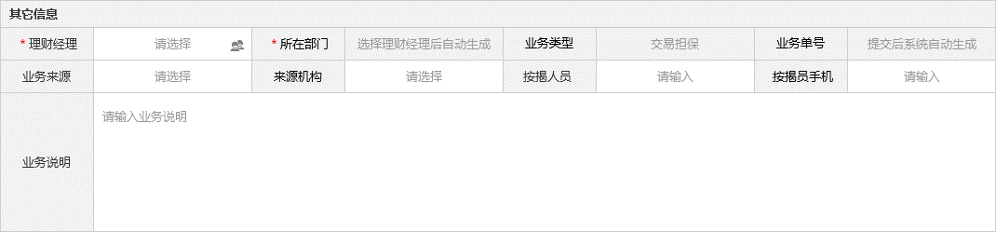

|  |  |  |
| --- | --- | --- |
| **尾款账户信息** | | |
| **字段名** | **数据来源** | **备注说明** |
| 理财经理 | 选择 | 1. 必填项、点击进入理财经理选择弹层 2. 未填写时，提交给出错误提示：理财经理不能为空 |
| 所在部门 | 系统 | 选择理财经理之后，系统自动获取该理财经理所在的部门。 |
| 业务类型 | 系统 | 创建订单，系统自动填写，交易担保的订单， 业务类型默认为：交易担保，不可修改 |
| 业务单号 | 系统 | 1. 订单提交成功后，系统自动生成 2. 订单生成规则： 业务名称缩写+年份+月份+4位单号，例如：JYDB2018010001 3. 交易担保缩写：JYDB |
| 业务来源 | 选择 | 1. 非必填项 2. 选择范围{合作中介、银行介绍、个人介绍、房帮帮、其他来源} |
| 来源机构 | 选择 | 1. 非必填项 2. 业务来源为合作中介时，点击来源机构进入中介公司选择下拉框 3. 业务来源除合作中介之外的其他选项时，来源机构是一个文本输入框，用户可以自主输入来源机构 |
| 按揭人员 | 输入 | 1. 非必填项，文本输入框，输入长度（0，15]，超过不允许再输入 |
| 按揭员手机 | 输入 | 1. 非必填，文本输入框，输入长度（0，15]，超过不允许再输入 2. 仅可输入数值，格式为：xxx xxxx xxxx |
| 业务说明 | 输入 | 1. 非必填项，文本输入框，字数限制（0，3000]，超过不允许再输入 |

#### 其他信息

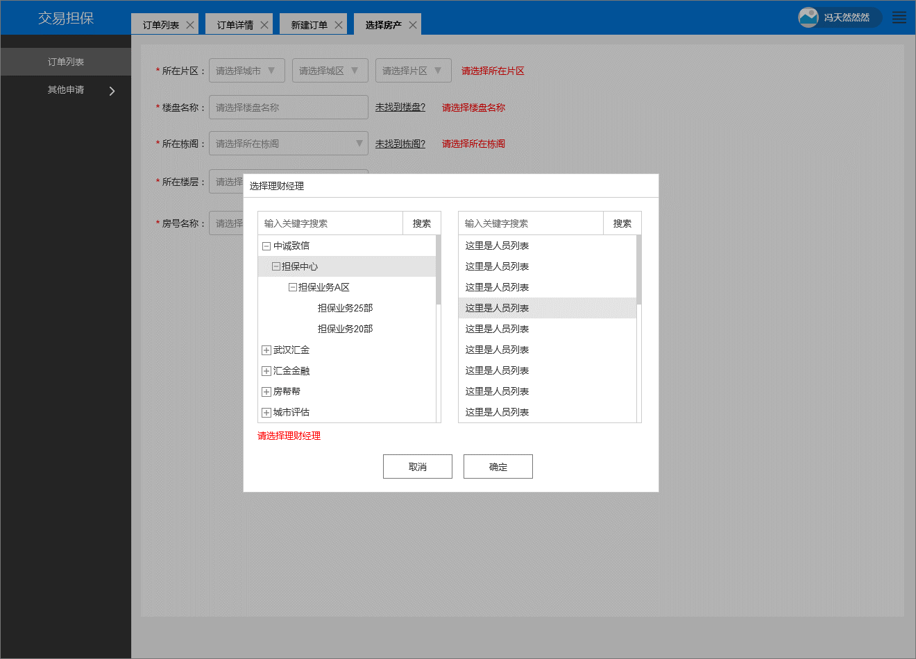

交互说明：

1. 部门数据以下拉框列表方式呈现，用户可以通过输入关键字搜索目标部门，亦或者通过滑动条下拉，获取目标银行。数据展开和公司组织结构保持一致，无数据时提示：无相关数据
2. 被选中的部门，高亮显示表示被选中，右侧同时展示对应部门下的员工
3. 右侧显示被选中部门的人员列表，当未选中部门时，人员列表数据为空，并提示：无相关数据
4. 人员数据以下拉框列表方式呈现，用户可以通过输入关键字搜索目标人员，亦或者通过滑动条下拉，获取目标人员，无数据时提示：无相关数据
5. 如没有选中人员提交，提示错误：请选择理财经理
6. 点击“取消”关闭弹层，点击确定，效验选择是否正确，正确则将选中的人员以及所在部门回填到入口，并关闭弹层。

### 3.1.4 业务委托提交交互说明

1. 点击业务基本信息页面的“下一步”需要验证当前页面的填写是否全部正确，必填项是否全部已填，如果没有则提示对应的错误
2. 点击提交时候，仍需要对全部字段进行校验，如有字段填写格式不对，或者必填项为空，则提示对应错误
3. 提交成功，自动生成对应的业务单号，以及创建对应的财务编号。并进入审批流程
4. 页签“业务基本信息”、“担保赎楼信息”相互切换时，不需要做字段校验

# 三、版本升级制度

# 四、运营数据统计

# 五、项目时间结点

# 六、人员安排